ホームページリニューアル企画書
新組織体制（HULL VISION／HULL SPACE）に対応したサイト構造再構築案

HULL株式会社
作成日：2026年7月28日
作成者：ソン・セヒョン

1. 背景
2026年9月より施行される社内組織体制の改編に伴い、既存の事業体制を基準に構成されたホームページでは、新組織構造を適切に反映できないという課題が生じました。
これを受け、佐藤社長主導のもとホームページリニューアルのキックオフミーティングが実施され、本企画案は当該議論をもとに実行可能な形へ具体化したものです。
あわせて、現在運用中のホームページには過去の改編過程で残った、構造的に整理されていないページが多数存在します。新構造にマッピングされないページや、リダイレクトが設定されていない旧バージョンのページなどが確認されており、これはユーザーの回遊体験の低下や検索エンジンのインデックス品質低下につながる可能性があります。今回のリニューアルを機に、これらのページもあわせて整理する予定です。

2. 提案：新サイト構造
キックオフミーティングでの議論及びその後の協議内容を反映し、以下のとおり新組織体制に対応したサイト構造を確定します。
HULL
■ HULL VISION
・ デジタルサイネージ
・ ドコデモサイネージ
・ TOPBOARDサイネージ ※お問い合わせへ直接遷移
■ HULL SPACE
・ サイン（既存ページ流用）
・ リフォーム（新設）
■ トピックス
・ ニュース
・ コラム
■ 会社情報
・ 企業概要（会社概要＋沿革を統合）
・ 企業理念（経営理念＋メッセージを統合）
■ お問い合わせ
※ TOPBOARDサイネージは専用のランディングページを持たず、クリック時にお問い合わせへ直接遷移します。
※ リフォームは新設事業のため、公開時点では準備中として表示し、資料が整い次第コンテンツを追加する予定です。

3. ネーミング／ブランディング期待効果
佐藤社長が示した事業部再編の方向性は、大きく二つの軸に分かれます。
・デジタルサイネージ施工部 — 製品・技術中心、直接・間接営業による新規取引先の拡大
・空間演出サイン施工部 — サイン・設置中心、既存顧客向け施工実績が基盤
この二軸を、ホームページ上部カテゴリーにそのままマッピングしました。
事業部（内部組織） | ホームページカテゴリー（対外接点）
デジタルサイネージ施工部 | HULL VISION — 製品・技術ラインナップ
空間演出サイン施工部 | HULL SPACE — 施工実績・空間演出
期待効果
・ 内部組織構造と対外ブランド構造が1対1で一致 → 組織改編の趣旨が顧客接点（ホームページ）にも自然に反映される
・ 今後、各事業部が自領域のコンテンツを直接管理しやすい構造（オーナーシップの明確化）
・ 「VISION（製品・ビジョン）」と「SPACE（実績・空間）」という対比的なネーミングにより、訪問者が「技術力」と「施工力」というHULLの二つの強みを直感的に認識可能
・ 構造整理とあわせて不要なレガシーページを整頓することで、サイト全体の信頼性と検索露出品質の向上が期待される
※ HULL SPACE配下には、既存の空間演出サイン施工部（サイン）とあわせて、新設されたリフォーム事業部（リフォーム）が所属します。
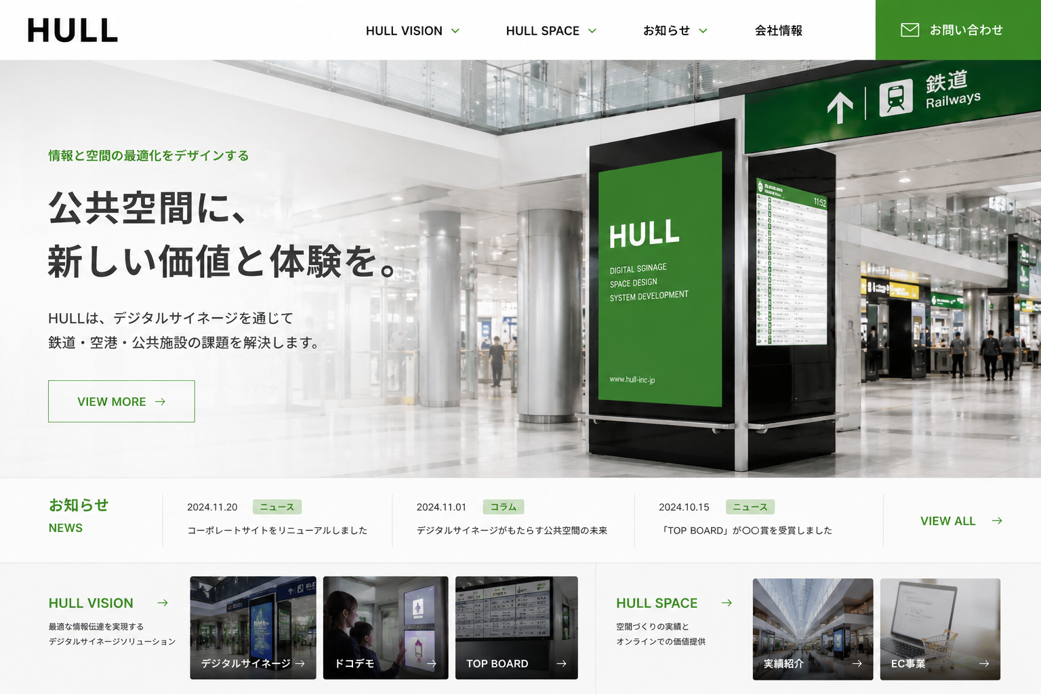
#AIで生成したイメージ図です。

4. 既存ページ整理方針
リニューアルとは別に放置されていた、構造的に問題のあるページを今回の作業であわせて整理します。
目的
・ 新IAにマッピングされないページを整理し、サイトの一貫性確保およびSEOリスクの最小化を図る
処理方針
・ 新構造に対応するメニューがないページ → 統合または廃止
・ 廃止ページは301リダイレクト処理を行い、既存の検索流入の損失を防止
・ Search Consoleを通じたインデックス整理および確認
担当：ソン・セヒョン

5. 開発スケジュール及び計画
現在のHULLホームページのデザインコンセプトから大きく外れない方向で進行するため、デザイン作業には多くの時間を割きません。
本リニューアルはサイト構造全体を変更する作業であるため、安全な反映のために開発用ローカル環境を運用サイト（hull-inc.jp）の最新コンテンツと完全に統合したうえで、その上で新構造の開発および全機能の検証を終えてからメインサーバーへ反映する手順で進めます。
主な作業は（1）構造変更の反映およびレガシーページの整理、（2）新規ページ（リフォーム等）の開発、（3）ローカル環境と運用コンテンツの統合及び最終QA、（4）メインサーバーへの反映の順に進行し、8月末の公開を目標とします。
期間 | 内容
7/28〜8/7 | サイト構造変更の反映 — 新IA適用、メニュー／URL体系の確定、レガシーページ整理
8/7〜8/14 | 新規ページ開発 — リフォーム等（既存デザインコンセプトを維持し、開発リソースを新規ページ構築に集中）
8/15〜8/19 | ローカル開発環境を運用サイトの最新コンテンツと統合、全機能の最終QA
8/20〜8/25 | メインサーバー反映及び最終確認
8/26 | 公開（目標公開日：8月末）

